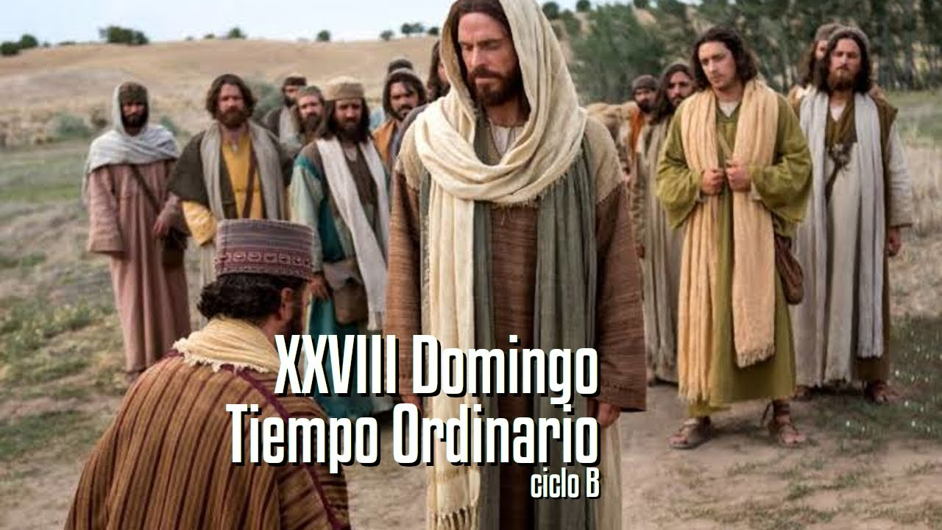

“DÁNOS A TÚA SABEDORÍA, SEÑOR”

13
OUTUBRO
2024

“VENDE O QUE TES

E SÍGUEME”

“Mc 10, 17-30”

